**Guide de questions**

**Système urinaire et appareils reproducteurs**

# ANATOMIE DU SYSTEME URINAIRE

## **Complétez le schéma du système urinaire ci-dessous :**

* **Donnez les caractéristiques et la localisation des reins**

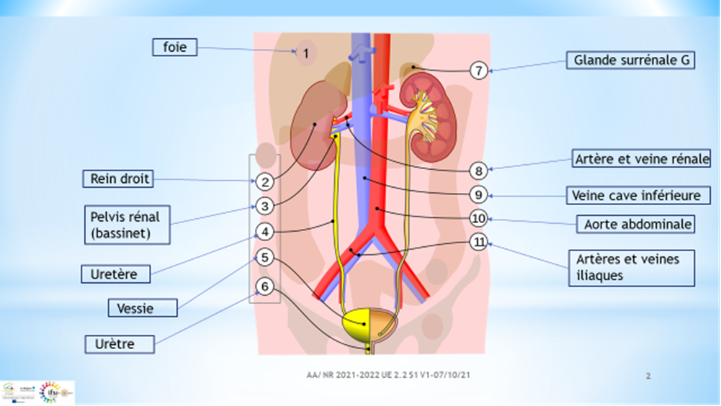

Système urinaire

## Annotez le schéma d’un rein ci-dessous :

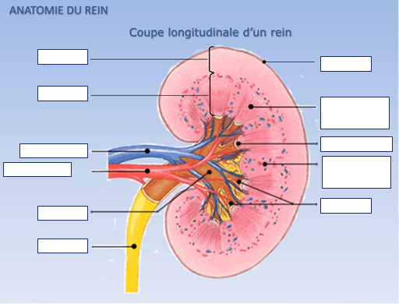

# PHYSIOLOGIE DU SYSTEME URINAIRE

## Citez et expliquez les différentes fonctions du rein

|  |  |
| --- | --- |
| **FONCTIONS DU REIN** | **ROLES DE CHAQUE FONCTION** |
|  |  |
|  |  |
|  |  |

## Quelles sont les différentes étapes du mécanisme de production d’urine ?

## Expliquez chaque étape.

|  |  |
| --- | --- |
| **ETAPES DU MECANISME PRODUCTION D’URINE** | **EXPLICATIONS** |
|  |  |
|  |  |
|  |  |
|  |  |

* 1. Système rénine-angiotensine-aldostérone (SRAA) : expliquez son rôle et fonctionnement

## Quel est le rôle des glandes surrénales ?

## Quels examens biologiques sanguins permettent d’évaluer la fonction rénale ?

# VIEILLISSEMENT

* **Pour le système urinaire : Quels sont les facteurs déterminants du vieillissement et les risques qu’ils induisent ?**

# ANATOMIE DU SYSTEME REPRODUCTEUR

## Annotez le schéma de l’appareil génital masculin (ci-dessous) :

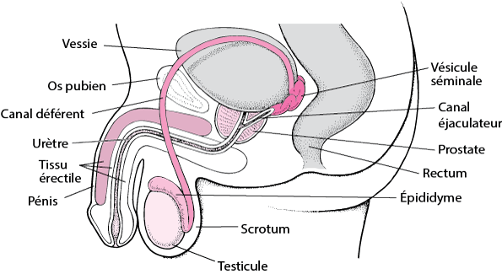

## Annotez les schémas de l’appareil génital féminin (ci-dessous) :



# SITUATION CLINIQUE

Vous êtes étudiant(e) en soins infirmiers de 1ère année. Vous réalisez un stage en hospitalisation conventionnelle d’urologie. Ce service prend en charge des patients dans le cadre de leur découverte ou de suivi de leur insuffisance rénale. Vous prenez en charge à son arrivée Madame Belin. Vous l’accueillez et l’ASD qui prend en charge avec vous la patiente vous demande de réaliser avec elle sa BU. Après sa réalisation, vous lisez sur les résultats des nitrites, des leucocytes, des protéines, du sang, du glucose et de l’acétone.

**Questions :**

**5.1 A quoi sert la réalisation de cette bandelette urinaire (BU)?**

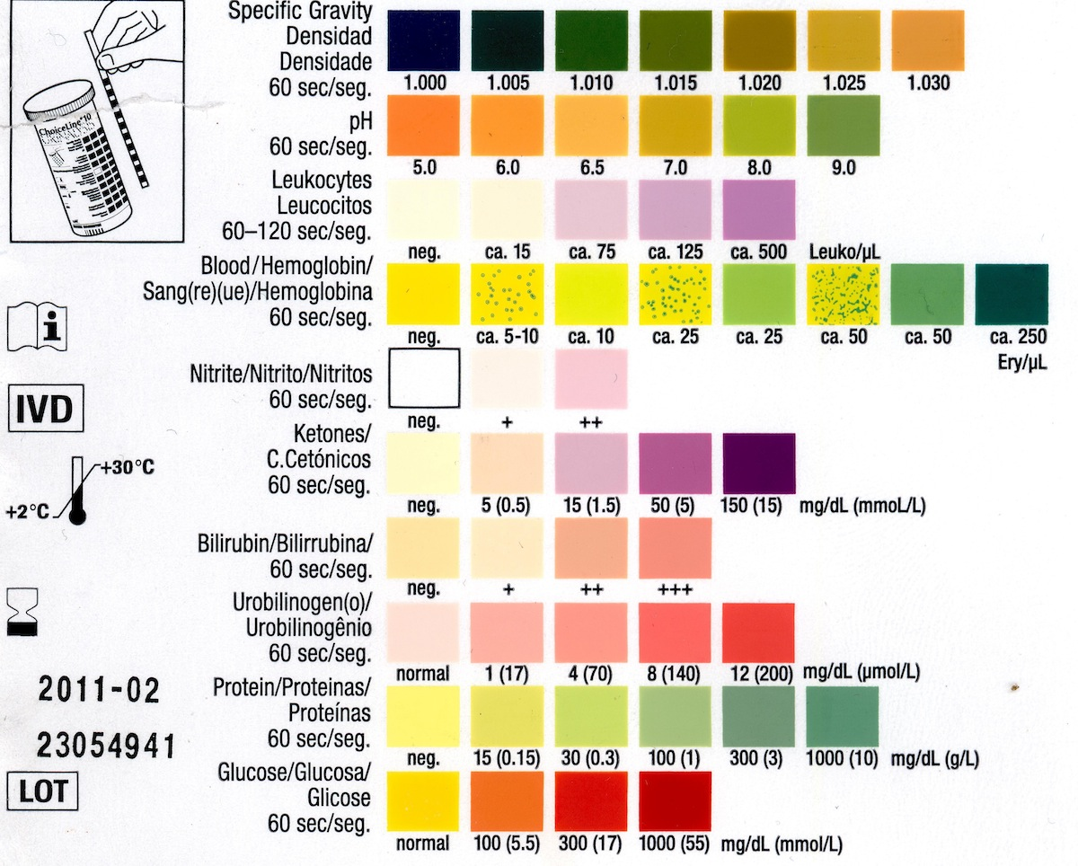

**5.2 Comment interprétez-vous les résultats si sur la BU, il y a la présence de :**

**Nitrites?**

**Leucocytes ?**

**Protéines / Sang ?**

**Glucose ?**

**Acétone ?**

**->24 heures après son arrivée**, la patiente signale des brûlures mictionnelles à l’IDE.

L’IDE vous demande alors de réaliser un **ECBU (Examen cytobactériologique urinaire)**.

**5.4 Dans le cadre de son rôle propre, l’ASD est-il habilité à réaliser ce soin ? Argumentez votre réponse.**

->**Une infection urinaire basse se confirme à l’ECBU pour la patiente.**

**5.5 Quel vocabulaire professionnel utilisez-vous pour qualifier ce type d’infection?** Vous pouvez vous baser sur l’anatomie de l’appareil génital féminin.

**5.6 Comment s’appelle une infection urinaire basse chez l’homme ?**